### **PROCESO: Ejecutar Proyectos**

El presente proceso describirá las actividades realizadas por el Departamento de Proyectos para monitorear la ejecución de los diversos proyectos del Movimiento Fe y Alegría en el Perú. Estas actividades se realizarán una vez obtenido un resultado favorable en algún concurso o donación, los cuales proveerán los recursos para realizar los proyectos educativos. Estos proyectos de mejora educativa, pueden ir desde la implementación de un aula telemática hasta la creación de un Instituto técnico, entre otros.

| **MACROPROCESO: Gestión de Proyectos**  **Proceso “Ejecutar Proyectos”** | | | |
| --- | --- | --- | --- |
| **PROPÓSITO** | El presente proceso tiene como propósito cumplir con el siguiente objetivo institucional:  **OSE 1:** Impulsar una gestión dinámica, participativa y descentralizada que promueva el compromiso de las instituciones educativas con el proceso de regionalización del país, desde la propuesta educativa de FYA. | | |
| **RESPONSABLE** | Jefe del Departamento de Proyectos | **BASE LEGAL** | No Aplica |
| **ACTORES DEL PROCESO** | * Jefe del Departamento de Proyectos * Oficial de Proyectos * Área Ejecutora * Departamento de Imagen Institucional * Departamento de Proyectos * Departamento de Administración | | |
| **CLIENTES INTERNOS** | No Aplica | **CLIENTES EXTERNOS** | No Aplica |
| **ALCANCE** | El alcance del presente proceso consiste en describir las actividades que realiza el Departamento de Proyectos para el monitoreo de la ejecución de los proyectos planteados en su Plan Operativo Anual.  Este proceso no contemplará el trabajo realizado por el Departamento de Donaciones e Imagen Institucional para conseguir las donaciones para el desarrollo de los proyectos o el trabajo realizado por el Departamento de Proyectos para obtener el financiamiento por medio de concursos.  En este caso, los procesos que se encuentran de color azul, pertenecen a otro macroproceso. | | |
| **PROCEDIMIENTO** | 1. El proceso inicia cuando se recibe un mensaje aprobatorio de algún concurso o donación. 2. Se ajusta nuevamente el Plan de ejecución de acuerdo al tiempo disponible y las reglas de la donación o concurso. 3. Se realizan las coordinaciones pertinentes entre Financiera, áreas ejecutoras, Planificación y Administración a fin de llevar a cabo la ejecución del proyecto. 4. La tarea más importante por parte del Departamento de Proyectos es realizar el seguimiento de manera repetitiva durante toda la ejecución del proyecto:    1. Se inicia cuando el área ejecutora ejecuta alguna tarea del Plan de Ejecución.    2. Cada cierto tiempo el Oficial de proyecto se encarga de realizar el Informe de seguimiento del proyecto.    3. En función a este Informe, el Jefe del Departamento de Proyectos hace el análisis de estado del proyecto. En caso el proyecto se encuentre atrasado según el Plan de Ejecución o con alguna anomalía se recurre a Realizar el Ajuste del Proyecto. 5. Luego del seguimiento del proyecto se lleva a cabo la ejecución del proceso “Evaluar Proyecto”, en caso la entidad que dona los recursos haya solicitado el mismo. La evaluación es realizada de acuerdo a las especificaciones de la misma entidad. 6. Finalmente, se realiza el Informe final del proyecto y es enviado a la ONG. | | |
| **PROCESOS RELACIONADOS** | 1. Canalizar Donaciones 2. Captar Recursos 3. Recopilar Requerimientos Institucionales | | |

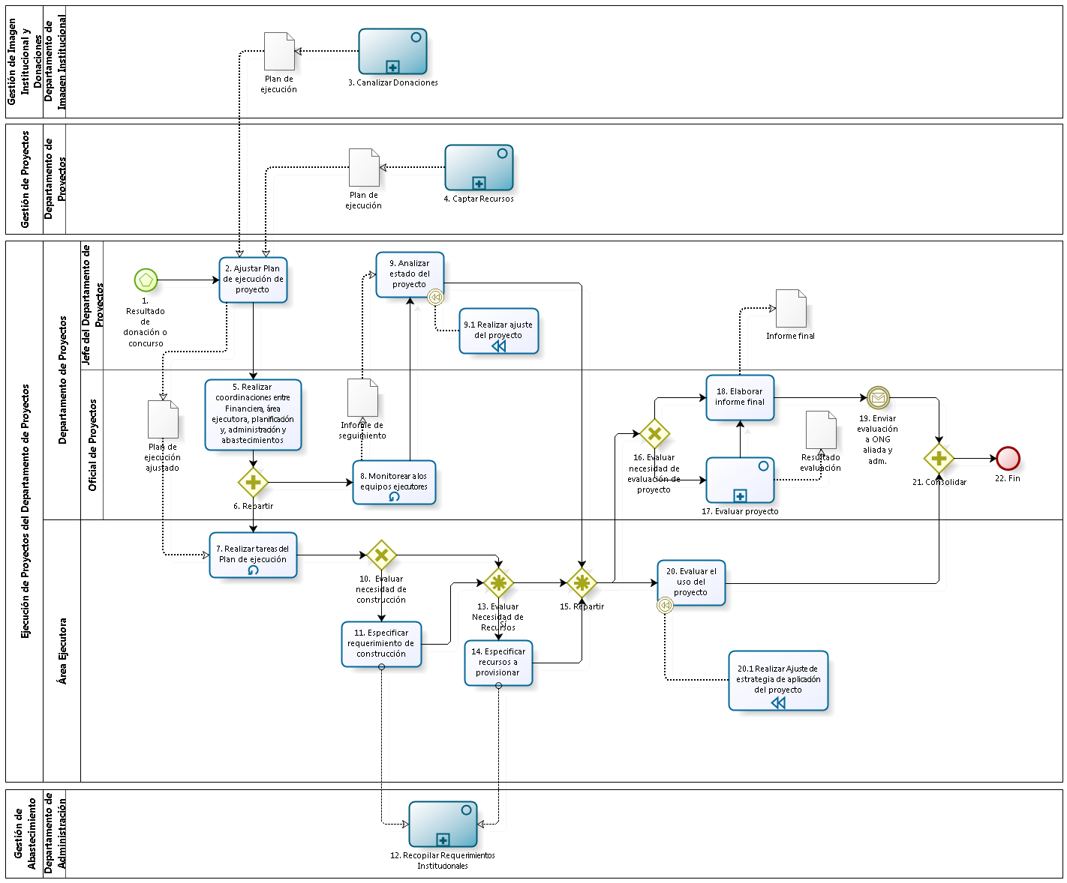

| **N°** | **ENTRADA** | **ACTIVIDAD** | **SALIDA** | **DESCRIPCIÓN** | **RESPONSABLE** | **TIPO ACTIVIDAD** | **MACROPROCESO** |
| --- | --- | --- | --- | --- | --- | --- | --- |
| **1** |  | Resultado de donación o concurso | * Proyecto Participante * Resultado de concurso * Resultado de donación * Plan de Ejecución | Luego de que un proyecto se encuentra en estado de participante de algún proyecto o donación, se procede a esperar el resultado positivo de algún proceso de concurso o una donación. | Jefe del Departamento de Proyectos | Manual | Gestión de Proyectos |
| **2** | * Proyecto Participante * Resultado de concurso * Resultado de donación * Plan de Ejecución | Ajustar Plan de Ejecución de Proyecto | * Plan de Ejecución Ajustado | Con el resultado de la donación o concurso obtenida, el Jefe del Departamento de Proyectos se encarga de realizar los ajustes al Plan de Ejecución elaborado en la actividad estructurar plan de ejecución del proceso “Captar Recursos” o en la actividad elaborar plan de ejecución del proceso “Canalizar Donaciones”, de acuerdo al nuevo contexto en el cual se encuentra el proyecto y a las nuevas restricciones establecidas por el ente donador. | Jefe del Departamento de Proyectos | Manual | Gestión de Proyectos |
| **3** |  | Canalizar Donaciones | * Plan de Ejecución | El coordinador de donaciones recibe la solicitud de la empresa voluntaria para la llevar a cabo sus actividades de responsabilidad social. Para ello, se coordina la fecha de reunión y llegada está se le muestra el Plan de requerimientos institucionales que proviene del proceso “Planificar Actividades del Departamento de Proyectos”. Estos requerimientos son puestos en conocimiento del proceso “Realizar Voluntariado” del cual nos envían los requerimientos elegidos para su atención, el colegio elegido y las tareas que desarrollara. En función de toda esta información, se procede a elaborar el Plan de Ejecución que se envía posteriormente al proceso “Ejecutar Proyectos” para ser ejecutado. | Departamento de Imagen Institucional | Manual | Gestión de Imagen Institucional y Donaciones |
| **4** |  | Captar Recursos | * Plan de Ejecución | Luego de la elaboración del Plan Operativo Anual del Departamento de Proyectos se encuentra concluido, dado que no faltan actividades o se están haciendo agregaciones de actividades a este Plan Operativo Anual por medio de notificaciones, se procede a realizar la captación recursos económicos para la elaboración de proyectos, esta captación se realiza mediante la participación en concursos de fondos para proyectos educativos de países extranjeros, a los cuales accede el movimiento Fe y Alegría Perú por medio de una ONG Aliada que los representa en el concurso.  Se recibe las Bases de concurso, por parte de la ONG Aliada, y se envía la documentación del proyecto a realizar (resumen, descripción de contexto, etc.) al proceso “Participar en concurso” de la ONG Aliada. Asimismo, se recibe del proceso “Planificar Actividades del Departamento de Proyectos” el Plan de requerimientos institucionales para saber qué requerimientos cubrir y se comunica con el proceso “Realizar Inventario de Talleres de Educación Técnica” para indicarle las necesidades pendientes que no fueron cubiertas. | Departamento de Proyectos | Manual | Gestión de Proyectos |
| **5** | * Plan de Ejecución Ajustado | Realizar coordinaciones entre Financiera, Áreas Ejecutoras, Planificación y Administración y Abastecimiento | * Responsable de monitoreo * Tareas a desarrollar | El Oficial de Proyectos se encarga de realizar las coordinaciones pertinentes con las áreas ejecutoras, Financiera, Planificación y Administración para determinar las responsabilidades y las tareas que desarrollarán cada una en la ejecución del proyecto. | Oficial de Proyectos | Manual | Gestión de Proyectos |
| **6** | * Responsable de monitoreo * Tareas a desarrollar | Repartir | * Tareas a desarrollar * Responsable de monitoreo | La responsabilidad de monitoreo y las tareas a desarrollar se reparten entre las actividades: Monitoreo a los equipos ejecutores y Realizar tareas del Plan de Ejecución. | Oficial de Proyectos | Manual | Gestión de Proyectos |
| **7** | * Tareas a desarrollar * Plan de Ejecución Ajustado | Realizar tareas del Plan de Ejecución | * Tarea ejecutada | El área ejecutora procede realizar las tareas de ejecución, hasta que todas las planificadas en el Plan de Ejecución se hayan realizado | Área ejecutora | Manual | Gestión de Proyectos |
| **8** | * Responsable de monitoreo | Monitorear a los equipos ejecutores | * Informe de seguimiento | El Oficial de Proyectos se encarga de monitorear y analizar constantemente el avance del proyecto hasta su culminación de forma repetitiva en función del Plan de Ejecución y los resultados obtenidos, toda esta información se almacena en el Informe de Seguimiento que es constantemente actualizado. | Oficial de Proyecto | Manual | Gestión de Proyectos |
| **9** | * Informe de seguimiento | Analizar estado del proyecto | * Estado del proyecto | El Jefe del Departamento de Proyectos se encarga de analizar el estado en el que se encuentra el proyecto en función a los Informes de seguimiento que realiza el Oficial de Proyecto.  En caso determine que el proyecto no se encuentra realizando correctamente procede a dar inicio a la actividad Realizar ajuste de proyecto. | Jefe del Departamento de Proyectos | Manual | Gestión de Proyectos |
| **9.1** | * Estado del proyecto | Realizar ajuste de proyecto | * Ajuste del Proyecto | Se procede a realizar un ajuste a la ejecución del proyecto para minimizar el impacto de los problemas ocurridos en su ejecución. | Jefe del Departamento de Proyectos | Manual | Gestión de Proyectos |
| **10** | * Tarea ejecutada | Evaluar necesidad de Construcción | * Construcción innecesaria * Necesidad de Construcción | El área ejecutora determina si es que el proyecto requiere de alguna construcción. | Área ejecutora | Manual | Gestión de Proyectos |
| **11** | * Necesidad de Construcción | Especificar requerimientos de construcción | * Cuestionario de Necesidades | El área ejecutora realiza el Cuestionario de Necesidades al Departamento de Administración para que éste haga efectiva la obra. | Área ejecutora | Manual | Gestión de Proyectos |
| **12** | * Cuestionario de Necesidades | Recopilar Requerimientos Institucionales |  | Cada inicio de año, el Departamento de Administración se encarga de elaborar el Cuestionario de Necesidades y de enviarlo a los Programas Rurales, Instituciones Educativas y Departamentos de la Oficina Central de Fe y Alegría. Estos lo completarán y enviarán al Secretario General o al Administrador para que los evalúe y su posterior consolidación en el Cuadro de Necesidades. | Departamento de Administración | Manual | Gestión de Abastecimiento |
| **13** | * Construcción innecesaria * Cuestionario de Necesidades | Evaluar necesidad de Recursos | * Recursos innecesarios * Necesidad de Recursos | El área ejecutora determina si es que el proyecto requiere de la implementación de algún tipo de recurso, ya sea por motivo de una construcción realizada o necesidad propia del proyecto. | Área ejecutora | Manual | Gestión de Proyectos |
| **14** | * Necesidad de recursos | Especificar recursos a aprovisionar | * Cuestionario de Necesidades | El área ejecutora determina los recursos necesarios y entrega el cuestionario de necesidades al Departamento de Administración. | Área ejecutora | Manual | Gestión de Proyectos |
| **15** | * Estado del proyecto * Cuestionario de Necesidades * Recursos innecesarios | Repartir | * Necesidad de evaluación de uso * Necesidad de elaborar informe final | Una vez ejecutado el proyecto se procede a repartir las tareas que el Oficial de proyecto y las áreas ejecutoras realizarán. | Área ejecutora | Manual | Gestión de Proyectos |
| **16** | * Necesidad de elaborar informe final | Evaluar necesidad de evaluación del proyecto | * Evaluación necesaria * Evaluación innecesaria | El Oficial del Proyectos procede a verificar si es que el proyecto requiere ser evaluado ó no, de acuerdo a la solicitud de la Financiera. | Oficial de Proyectos | Manual | Gestión de Proyectos |
| **17** | * Evaluación necesaria | Evaluar Proyecto | * Resultado Evaluación | El proyecto realizado pasa a ser verificado por una empresa evaluadora y ésta elabora un Informe sobre el resultado de la evaluación. | Oficial de Proyectos | Manual | Gestión de Proyectos |
| **18** | * Resultado Evaluación * Evaluación innecesaria | Elaborar informe final | * Informe Final | Una vez terminado el proyecto y realizada la evaluación, en caso haya sido requerida, se procede a elaborar el Informe final del proyecto. | Oficial de proyectos | Manual | Gestión de Proyectos |
| **19** | * Informe Final | Enviar Evaluación a ONG aliada y Adm. | * Informe final enviado | Se procede a realizar el envío del Informe final del proyecto a la ONG aliada y al Departamento de Administración y Abastecimiento. | Oficial de Proyectos | Manual | Gestión de Proyectos |
| **20** | * Necesidad de evaluación de uso | Evaluar uso del proyecto | * Informe del uso del proyecto | El Área ejecutora procede a realizar un Informe sobre el uso realizado del proyecto en el Centro educativo donde se implementó.  En caso se determine que el uso dado al proyecto no está siendo el óptimo se procede a realizar la actividad Ajuste de estrategia de aplicación de proyecto. | Área ejecutora | Manual | Gestión de Proyectos |
| **20.1** | * Informe del uso del proyecto | Ajuste de estrategia de aplicación de proyecto | * Ajuste de estrategia | El área ejecutora realiza un análisis del Informe del uso del proyecto y procede a realizar los ajustes pertinentes en la estrategia de aplicación a fin de que el Centro educativo haga un mejor uso del mismo. | Área ejecutora | Manual | Gestión de Proyectos |
| **21** | * Informe del uso del proyecto * Informe final enviado | Consolidar | * Proyecto Ejecutado | Los documentos resultantes de las actividades: “Evaluar uso del proyecto” y “Enviar Evaluación a ONG Aliada y Adm.”, deben estar finalizados y enviados respectivamente para la finalización del proceso “Ejecutar Proyectos”. | Oficial de Proyecto | Manual | Gestión de Proyectos |
| **22** | * Proyecto Ejecutado | Fin |  | El proceso culmina luego de que se elabora y envía el “Informe de uso del proyecto” o se realizan los ajustes correspondientes. | Oficial de Proyectos | Manual | Gestión de Proyectos |